

DKT International marca presença no XXII Congresso Mundial de Ginecologia e Obstetrícia

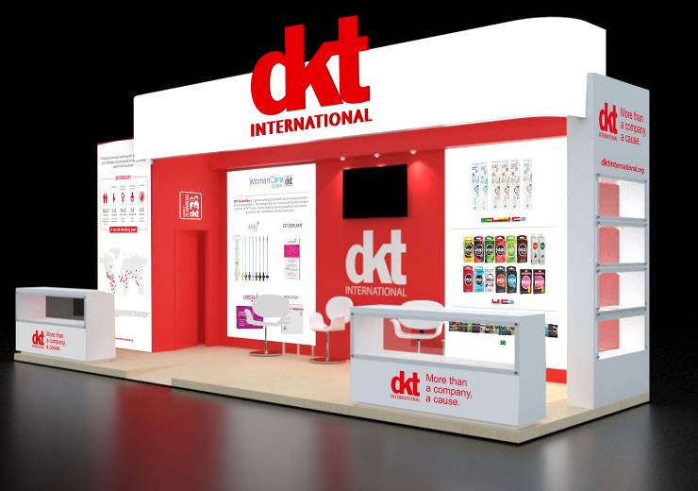

São Paulo, outubro de 2018 – A DKT International, empresa detentora das marcas Andalan, Prudence e Sutra, participa do XXII Congresso Mundial de Ginecologia e Obstetrícia, realizado entre os dias 14 e 19 de outubro de 2018, no Rio de Janeiro. Incentivando o planejamento familiar e a prevenção das ISTs – infecções sexualmente transmissíveis – por meio da oferta de produtos acessíveis, diversificados, inovadores e de alta qualidade, a empresa levará para o evento sua ampla linha de itens médicos, de higiene e beleza.

Em seu stand será apresentada toda a linha de AIUs Andalan – a maior do mercado com seis modelos de dispositivos intrauterinos – que possuem 99,4% de eficácia na prevenção da gravidez não desejada. Serão apresentados também os produtos voltados para aspiração manual intrauterina (AMIU) e toda linha de preservativos da marca Prudence, proprietária do maior portfólio de produtos voltados ao planejamento familiar, de saúde sexual e líder no mercado de preservativos há dois anos.

Considerado o maior congresso global sobre saúde materna e infantil, reunindo obstetras, ginecologistas e profissionais de saúde de todo o mundo, a estimativa é de que o evento receba mais de 10.000 visitantes, durante os cinco dias de duração. Além dos expositores, o congresso contará ainda com uma ampla programação científica. Renomados palestrantes internacionais debaterão diversos temas ligados à saúde e ao bem-estar materno e infantil.

DKT International no XXII Congresso Mundial de Ginecologia e Obstetrícia
Data: de 14 a 19 de outubro de 2018
Local: Riocentro
Endereço: Av. Salvador Allende, 6555 – Barra da Tijuca – Rio de Janeiro

Evento voltado aos profissionais da área.

Você conhece a DKT?
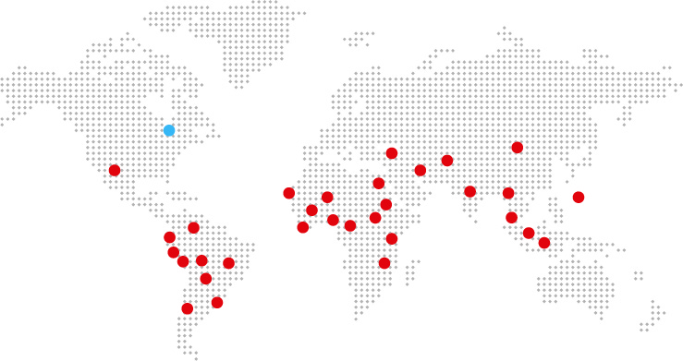
Fundada em 1989, por Philip D. Harvey, a DKT International é uma organização sem fins lucrativos especializada na implantação de programas de planejamento familiar e prevenção de ISTs – infecções sexualmente transmissíveis – e Aids ao redor do mundo, contando com inúmeros projetos em mais de 30 países.
Só em 2017, mais de 36 milhões de casais foram protegidos – índice CYP (Couple Years of Protection). Os dados fazem parte do relatório anual, que traz o balanço que comprova o impacto dos projetos humanitários aplicados pela entidade anualmente. Ainda em 2017, os esforços da DKT impediram uma estimativa de 7,6 milhões de gravidezes indesejadas e 4,6 milhões de abortos inseguros. Além disso, a DKT evitou aproximadamente 14.600 mortes maternas.
Com 28 anos de atuação no País, a DKT do Brasil é detentora das marcas Prudence, Sutra e Andalan (AIUs), que contempla a maior linha de camisinhas do mercado, além de outros produtos como géis lubrificantes, estimuladores, coletor menstrual descartável e lenço umedecido. A unidade brasileira mantém diversos programas de marketing social, que incluem também o apoio a ONGs (Organizações Não Governamentais). É a única empresa no Brasil totalmente especializada em planejamento familiar.

Informações para imprensa:
Ideal H+K – PABX: (11) 4873 7900 – www.idealhks.com
Andrea Farias – andrea.farias@idealhks.com
Nadi Sousa – (11) 4873-7935 – nadi.sousa@idealhks.com
Pâmella Bussine – (11) 4873-7988 – pamella.bussine@idealhks.com

